ALCALDIA MUNICIPAL DE USULUTÁN
Entrega de paquetes de alimentos, en Cantón la Presa, Usulután, como parte de la ayuda humanitaria que se está brindando a las comunidades en esta emergencia nacional.
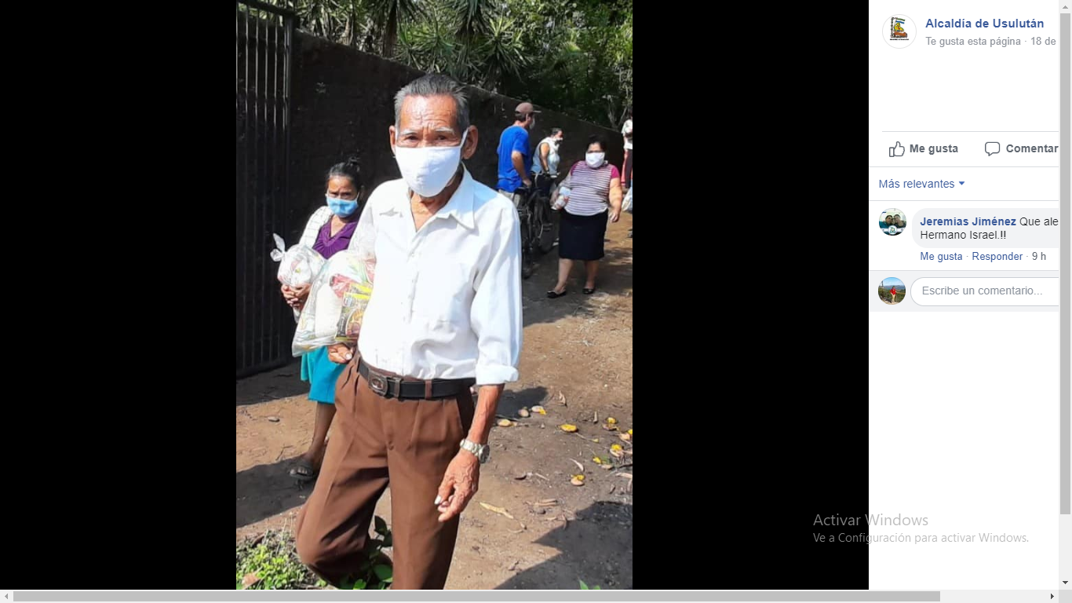
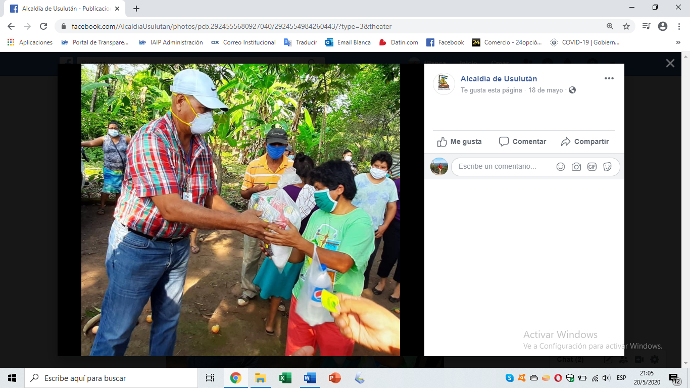
Fecha de Entrega: 18 de mayo 2020

